Administrer les punitions dans
les institutions disciplinaires en Europe aux

XIXe et XXe siècles
Jeudi 14 et vendredi 15
décembre 2017
Colloque organisé par le Centre d’histoire
du XIXe siècle et le LARHRA

Salle D 035,
Maison de la recherche, 28 rue serpente Paris, 75006 Paris
Inscription sur crhxixe@univ-paris1.fr ou par téléphone au
01 40 46 28 20

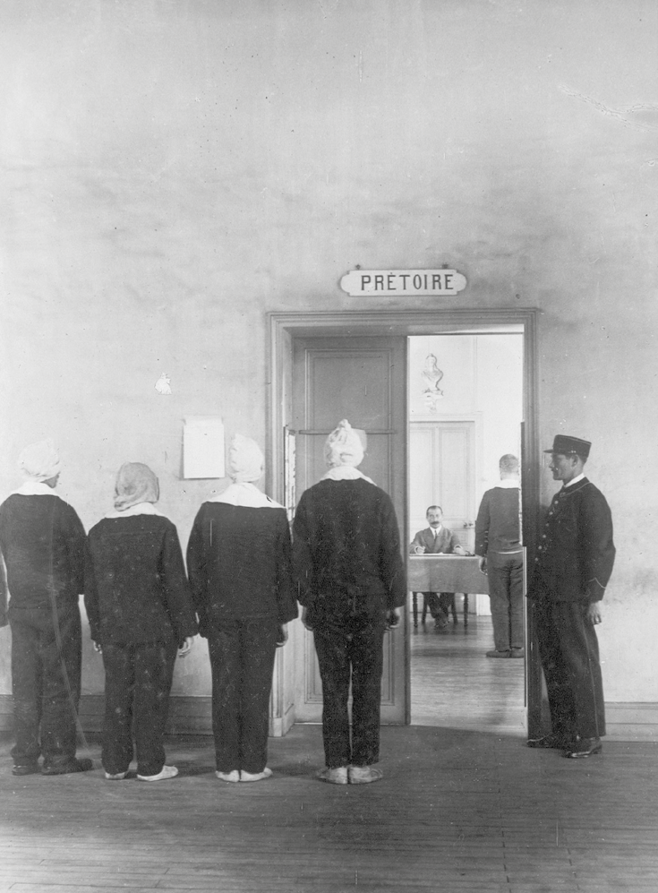
Henri Manuel, Détenus cagoulés attendant
à la porte du prétoire, Maison d’arrêt de Fresnes, 1930

Jeudi 14 décembre
9h30
Accueil des participants

11h40
Jérôme Krop
(Université d’Artois, CREHS)
Les mutations du régime d’exercice

Après-midi #2
Les effets du geste punitif

Présidence et discussion

Vendredi 15 décembre

8h30
Accueil des participants

de l’autorité au collège à travers Julie Doyon

10h
Ouverture du colloque par
Michelle Perrot
Elsa Génard et
Mathilde Rossigneux-Méheust
Introduction

Matin
les archives audiovisuelles : l’exemple des surveillants d’externat (1968-1982)

12h-12h40
Discussion

12h40-13h40
Déjeuner

15h40
Solenn Huitric
(UNIL, LARHRA)
La punition, perturbatrice
des trajectoires professionnelles : système punitif et gestion
des carrières dans l’enseignement
secondaire (France, XIXe siècle)
9h
Matin
Temporalités, spatialités, matérialités punitives

Présidence et discussion
Falk Bretschneider
(EHESS, Centre Georg Simmel)

Justifier les punitions Après-midi #1

Repérer, qualifier, sanctionner
Présidence et discussion
16h00
Fanny Le Bonhomme
(Centre Marc Bloch)
D’une institution à l’autre :
Mathieu Marly
(IRHiS)
L’art de bien punir : les techniques obscures de la punition

10h50
Dominique Kalifa
(Paris 1 Panthéon-Sorbonne, Centre d’histoire du XIXe siècle)
Présidence et discussion
Julie Doyon
(UNIFR / FNS / Paris 13, Pleiade EA7338)

13h40
les punitions comme point de rencontre entre clinique
psychiatrique et parti communiste
dans les casernes françaises de la Belle Époque

9h20

Amélie Nuq
(Université Grenoble Alpes, LARHRA) et Jean-Jacques Yvorel (CESDIP) De bonnes raisons de punir les mineur.es déviant.es ?
Étude comparée France/Espagne
Anne Jusseaume
(Labex EHNE, SIRICE/CHSP)
Tolérer, déplacer, exclure : la gamme punitive du
gouvernement des communautés
religieuses au XIXe siècle
(RDA, Berlin-Est, 1960-1968)

16h20
Irène Gimenez
(IEP de Lyon, LARHRA)
Avoir été punie. Propositions de réflexions sur l’emprisonnement
Benoît Majerus
(Université du Luxembourg)
Ceci n’est pas une micropénalité.
L’utilisation de la camisole en hôpital psychiatrique

franquiste
14h00
politique au prisme du genre : le cas de Maria
9h40
Stéphane Lembré

11h20
Marie Derrien
(Lille 3, IRHiS)
Punir pour soigner ou soigner sans punir ? Justifications et critiques du recours aux punitions
Elsa Génard
(Paris 1 Panthéon-Sorbonne, Centre d’histoire du XIXe siècle)
Pouvoir discrétionnaire et administration des punitions en prison (France, premier XXe siècle)

16h20-17h
Discussion
(Université d’Artois, CREHS)
Peines et sanctions en école d’ingénieurs (1873-1961)

10h-10h40
Discussion

dans l’institution psychiatrique
10h40-11h

au XXe siècle
14h20
Fanny Gallot
(UPEC, CRHEC)
Micropénalités à l’usine : l’ordre du genre dans les années 1968

14h40-15h20
Discussion

15h20-15h40
Pause
Pause

11h00
Anatole Le Bras (Sciences Po, CHSP) et Adèle Barrandon
(Université François-Rabelais, Tours)
Punir l’enfant, punir l’adulte. Une comparaison des rituels punitifs dans les asiles d’aliénés (France, deuxième moitié du XIXe siècle)

11h30
Mathilde Rossigneux-Méheust
(Lyon 2, LARHRA)
Au mauvais endroit au mauvais moment : le poids des circonstances matérielles dans
la pénalisation des pensionnaires de la maison de retraite de Villers-
Cotterêts dans les années 1950

13h50-14h40
Discussion

14h40-15h
Pause

15h
Pierre Porcher
(Paris-Sorbonne, Centre d’histoire du XIXe siècle)

« Des rouages essentiels de

11h30-12h10
Discussion
12h10-13h10
Pause déjeuner

Après-midi
la discipline, garantie de l’ordre et du travail ». Le fonctionnement des conseils de discipline
dans les lycées (1880-1941)

15h20
Nicolas Picard
e

Le travail punitif

Présidence et discussion
Xavier Rousseaux
(Université catholique de Louvain)
(Centre d’histoire du XIX siècle)
Tensions punitives dans
les cellules de la mort : les rapports de force entre surveillants pénitentiaires et condamnés à la

peine capitale (France, 20e siècle)
13h10

Claire Barillé
(Lille 3, IRHiS)
Punir les soignants dans l’Assistance publique parisienne : quand l’hôpital discipline
son personnel 1928-1933
15h40-16h20
Discussion

16h20-16h45
Pause

16h45

Conclusions par Arlette Farge
13h30
Paul Marquis

(Sciences Po, CHSP)
Punir le personnel de soins psychiatriques en Algérie (années 1930 - années 1960) : sanctions professionnelles ou répression politique ?

13h50
Ana Antic
(University of Exeter)
Therapeutic violence : Psychoanalysis, punishment and the re-education’’ of political prisoners in Cold War Yugoslavia and Eastern Europe

Colloque organisé par Elsa Génard (Paris 1 Panthéon-Sorbonne, Centre d’histoire du XIXe siècle)
& Mathilde Rossigneux-Méheust
(Lyon 2, LARHRA), dans le cadre du projet de recherche sur l’histoire des micropénalités dans les institutions disciplinaires en Europe (XIXe-XXe siècles)

